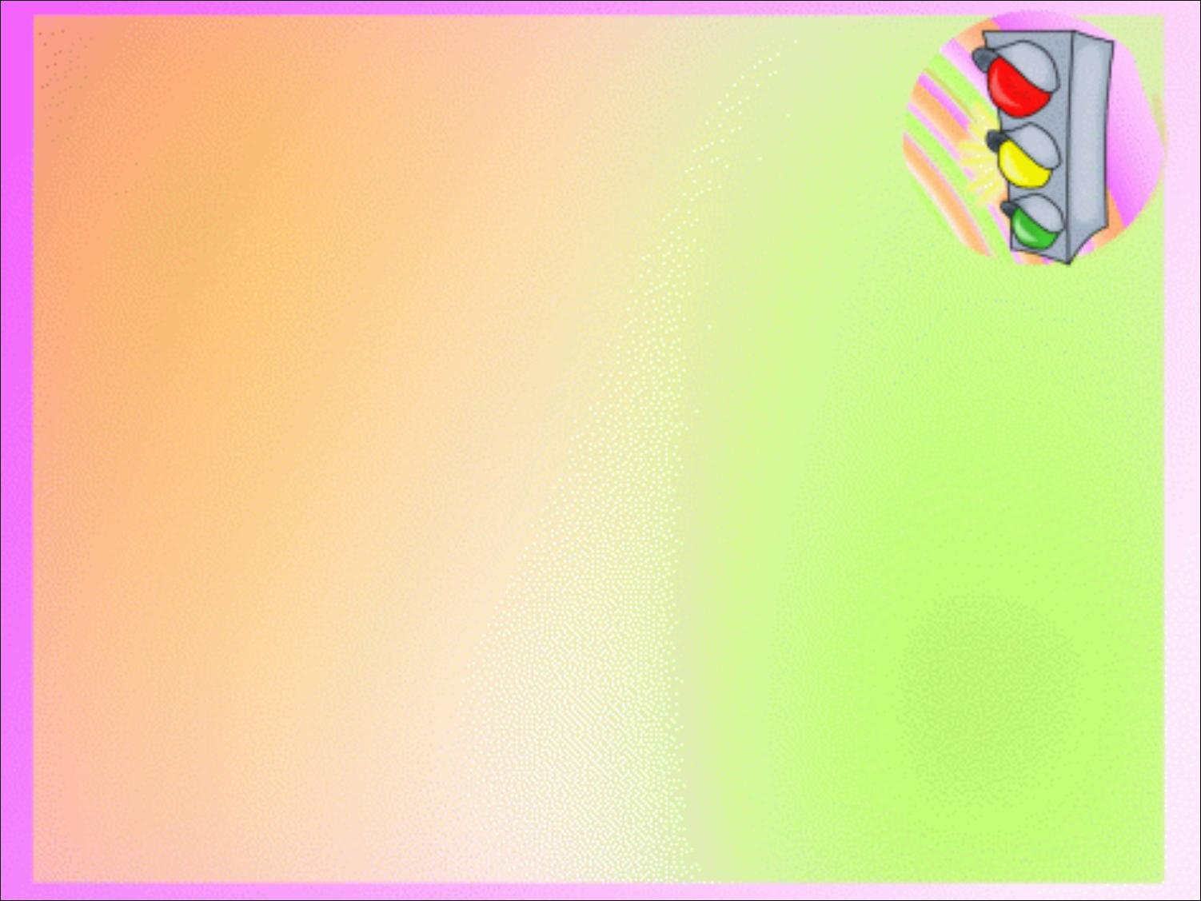
Тема: “Светофорга ярдәм кирәк”
(Икенче кечкенэлэр төркемендә юл йөрү кагыйдәләренә өйрәтү шөгыле)

Максат: -балаларны җәяүлеләр өчен булган кагыйдәләр белән таныштыруны дәвам итү
- балаларның юл билгеләре һәм юл йөрү кагыйдәләре турындагы белемнәрен камилләштерү
- светофор төсләренә карап ничек хәрәкәт итүләрен тикшерү
- балаларның уйлау, истә калдыру, күзаллау сәләтләрен камилләштерү;
-балаларда юлда йөрү культурасы, игътибарлылык, җаваплылык, тәрбияләү
-балаларда ярдәмчеллек сыйфаты тәрбияләү.
Алдан эшләнгән эшләр:
- төрле картиналар карау;
- сюжетлы , дидактик уеннар уйнау;
- матур әдәбият әсәрләре уку.
Шөгыльгә материаллар
- төрле юл билгеләре рәсемнәре; стенд “Юл билгеләре”,картондагы светофор макеты(зур һәм һәр бала өчен),шарлар (кызыл,сары,яшел тосләр), җәяүлеләр юлы макеты, Юл йөрү кагыйдәле буенча икенче кечкенәләр өчен эш дәфтәре.
Эшчәнлек барышы:
Тәрбияче: Хәерле кон, балалар. Исәнмесез. Хәлләрегез ничек?
Балалар җавабы:
Тәрбияче: Балалар, безнең янга светофор ярдәм сорап килгән. Аның дуслары- утлары югалган. Ул бездән ярдәм итүебезне, булышуыбызны сорый. Балалар, ярдәм итәбезме светофорга?
Балалар җавабы:
Тәрбияче : Светофорның утларын табу өчен безгә зур юллар үтергә кирәк. Иң беренче , җәяүлеләр йөри торган юлдан үтергә кирэк(Билгене курсэтэ). Ләкин ул юлдан бик игтибар белән, карап кына чыгарга кирәк. Анда бик усал, светофор тора. Аның дорес утына җәяүлеләр юлыннан чыкмасаң , бәләгә юлыгырга мөмкинсен. Шуна күрә, балалар бик игтибарлы булыгыз.
Балалар җавабы:
Тәрбияче: Балалар, юлга кузгалганчы әйдәгез, светофорның төсләре янганда безгә нәрсә эшләргэ кирәклеген искә төшереп үтик әле.
Тәрбияче: Кызыл төс нәрсәне аңлата балалар?

Балалар җавабы:
Тәрбияче: Дөрес, кызыл төс , Тукта, барырга ярамый, басып тор дигәнне анлата, балалар.
Тәрбияче : Ә сары төс нәрсәне аңлата икән?
Балалар җавабы:
Тәрбияче: Дөрес, сары төс игътибарлы бул, әзерлән дигәнне аңлата
Тәрбияче: Ә яшел төс нәрсәне аңлата, балалар?
Балалар җавабы:
Тәрбияче: Дөрес, балалар, яшел төс юл ачык, барырга ярый дигәнне аңлата.
Тәрбияче: Балалар, без сезнең белән юл йөрү кагыйдәләрен искә төшердек. Әйдәгез инде, юлга кузгалыйк.
Уенда катнашучы балаларга шариклар ярдәмендә торле тәртиптә кызыл, сары яки яшел төсләр күрсәтелә. Аларга бу төсләргә карата сораулар бирелә. Балалар җәяүлеләр юлы аша сорауларга җавап биреп юл аша чыгалар. Ботен бала юл аша чыгып беткәч, алар ярдәм сораган светофор янына баралар. Анда светофорнын төсләрен дөрес итеп урнаштырырга кирәк.
Балалар өстәл артына килеп утыралар.
Өстәлдә һәр бала өчен эш дәфтәре әзерләнгән. Дәфтәрдә светофор макеты ясалган. Төсләре урнаштырылмаган. Һәр бала үзенең эш дәфтәрендә светофорны дөрес итеп җыярга тиеш(Балалар остэл артында эшлилэр). Җыеп бетергәч, балалар үзләренен эшләрен тәрбиячегә күрсәтәләр, аңлаталар
Тәрбияче:
Очрамасын каршылыклар
Һич сезнең юлыгызда
Тик яшел ут янып торсын
Һәрвакыт юлыгызда!
Тәрбияче : Йомгаклау.
-Нәрсә ул светофор? Ул ни өчен кирәк? Аның төсләре нинди сигналлар бирә? Юл билгеләре нигә кирәк?
Балалар җавабы:
Тәрбияче : Сезгә бүгенге сәяхәт ошадымы?
Рәхмәт, балалар, булдырдыгыз.

Муниципаль мәктәпкәчә белем бирү учреждениясе
“Апас “Кояшкай” гомуми үсеш бирүче балалар бакчасы”

“Светофорга ярдәм кирәк”

Тәрбияче : Сафиуллина Р.И.

2022 ел

